Previsioni occupazionali in provincia di Salerno nel mese di Giugno 2025
In provincia di Salerno nel mese di giugno sono programmate 11.850 entrate e nel trimestre giu-ago25 34.420; nella regione Campania 42.800, e in Italia complessivamente 595.000. Le entrate nella provincia salernitana risultano in aumento rispetto allo scorso anno, +4,59% sul mese e +7,73% prendendo a riferimento l’intero trimestre. L’andamento provinciale appare analogo a quello nazionale: positive le previsioni del manufatturiero (+12,5% rispetto a un anno fa) e dei Servizi (+5,62%), mentre registrano una flessione le Costruzioni (-14,58%). I Servizi di alloggio e ristorazione e servizi turistici con più di 4,6mila contratti da attivare a giugno e circa 9,2mila entro agosto presentano un incremento, rispettivamente, dell’8,96% e dell’8,34%. In leggera ripresa la difficoltà di reperimento, in 41 casi su 100 le imprese prevedono che sarà arduo trovare i profili desiderati, nel mese di giugno del 2024 erano 43 su 100. La domanda delle imprese rivolta ai giovani pari al 27% degli ingressi in calo rispetto al 31% di giugno 2024. In calo la domanda di lavoratori immigrati prevista per una quota pari al 15%, mentre nel giugno del 2024 era pari al 17%.

ENTRATE PREVISTE PER TIPO DI PROFILO
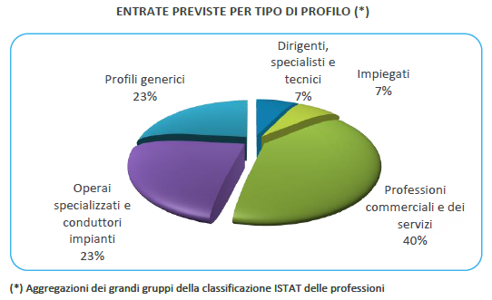
Fonte: Unioncamere – Ministero del lavoro e delle politiche sociali - Sistema Informativo Excelsior, 2025
Nel complesso nel mese di giugno:
- le entrate previste si concentreranno per l’84% nel settore dei servizi e per il 78% nelle imprese con meno di 50 dipendenti;
- nel 16% dei casi le entrate previste saranno stabili, ossia con un contratto a tempo indeterminato o di apprendistato, mentre nel 84% saranno a termine (a tempo determinato o altri contratti con durata predefinita);
- il 7% sarà destinato a dirigenti, specialisti e tecnici, quota inferiore alla media nazionale (13%);
- il 5% delle entrate previste sarà destinato a personale laureato;
- per una quota del 15% le imprese prevedono di assumere personale immigrato;
- le tre figure professionali più richieste concentreranno il 45% delle entrate complessive previste.
E’ la sintesi di quanto emerge dall’analisi del sistema informativo Excelsior, realizzata da Unioncamere e Ministero del lavoro e delle politiche sociali, che offre un monitoraggio delle previsioni occupazionali delle imprese private dell’industria e dei servizi con un orizzonte temporale anche trimestrale per fornire informazioni tempestive di supporto alle politiche attive del lavoro. Le informazioni presentate sono basate sui questionari compilati da circa 104.000 imprese nazionali. Le analisi si focalizzano sulle principali caratteristiche delle entrate programmate nel mese di giugno 2025, con uno sguardo sulle tendenze occupazionali per il periodo giugno-agosto 2025.
Clicca qui per consultare il Bollettino Statistico e per le Tavole Provinciali.
Per informazioni: Ufficio Statistica e Prezzi

